温泉掘削許可申請書 記入例
申請手数料は、131,480円です。
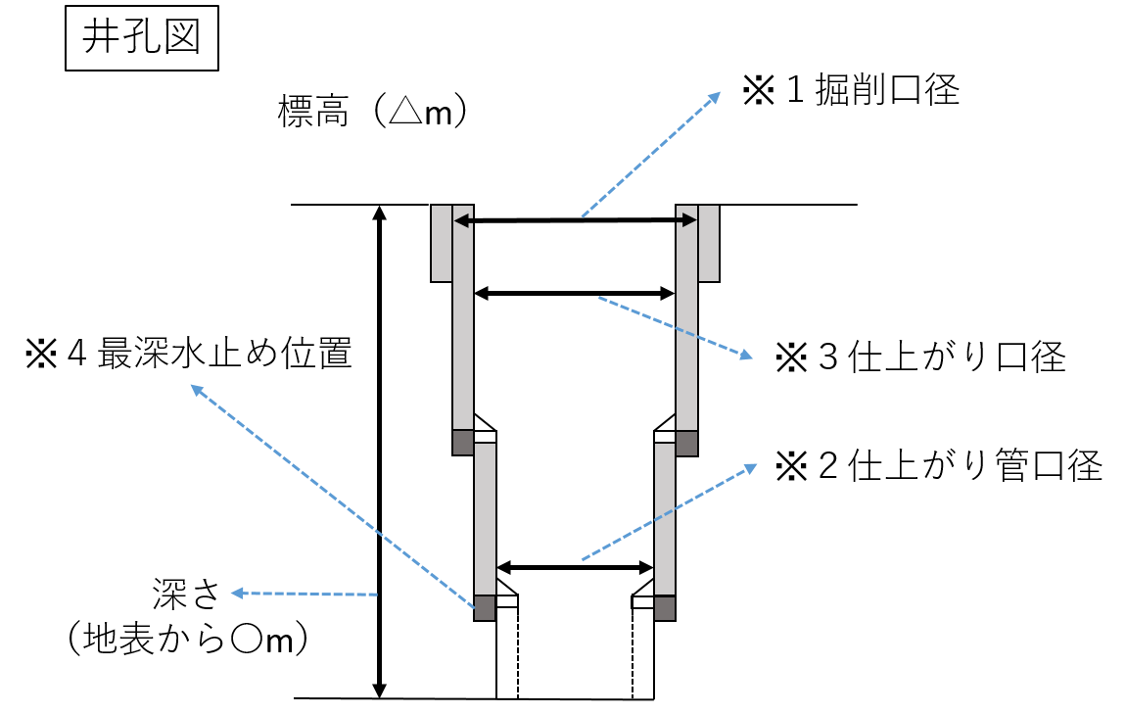
水止めを施工する最深の深さ^{※4}を記入してください。
法人の場合は、登記上の住所、法人名および代表者名を記入してください。
※法人の登記事項証明書を確認しますので本証をお持ちください。
利用場所や、浴用または引用など、目的を具体的に記入してください。
掘削予定地の土地の登記事項証明書に記載されている地目と地番を記入してください。
半径200m以内の源泉の有無
（大深度掘削の場合は、半径1km以内の大深度源泉の有無）と、
温泉保護対策要綱の地域区分
（特別保護・保護・準保護・一般）
を記入してください。
地表部における一番外側の管の内径^{※１}（JIS規格の場合は規格の数字、油井管の場合は１の位を切り上げた10mm単位の整数）を記入してください。
◎仕上がり管口径
→挿入されている全ての管のうち、最深の水止め管の内径^{※２}
◎仕上がり口径
→地表部における一番内側の管の内径^{※３}
上記２つを記入してください。
（同じ場合は仕上がり口径のみ記入してください。）

注）上記※は左記「井孔図」を参照

